MODELADO Y GESTION DE BASES DE DATOS

David Santiago Salazar Salazar

Ingeniería de Sistemas

- Identificación de los datos que manejaría el sistema y como se transforman en información útil

El sistema para la gestión de estudiantes, cursos y matrículas manejaría diversos datos fundamentales para el funcionamiento de la institución. A continuación, se identifican algunos de ellos y se explica cómo se convierten en información útil:

- Nombre del estudiante: Permite identificar al estudiante dentro del sistema y generar listados oficiales.
- Apellido del estudiante: Complementa la identificación y facilita la organización alfabética de registros.
- Documento de identidad: Sirve como identificador único para evitar duplicidad de registros.
- Correo electrónico: Permite establecer comunicación institucional con el estudiante.
- Código del curso: Identifica de manera única cada curso ofertado.
- Nombre del curso: Facilita la visualización y organización de la oferta académica.
- Créditos del curso: Permite calcular la carga académica de los estudiantes.
- Fecha de matrícula: Registra el momento en que el estudiante se inscribe en un curso, útil para control administrativo.
- Periodo académico: Permite organizar la información por semestres o años lectivos.
- Nota final: Permite evaluar el rendimiento académico del estudiante y generar reportes de desempeño.
- Nombre del docente: Identifica al responsable académico de cada curso.
- Especialidad del docente: Permite asignar cursos según el área de conocimiento.
Estos datos, al ser organizados y procesados por el sistema, se transforman en información útil como reportes académicos, control de matrículas, seguimiento del rendimiento estudiantil, asignación de carga académica y apoyo en la toma de decisiones administrativas dentro de la institución.

- Agregue al modelo una entidad adicional llamada Docente y relacione correctamente con Curso. Indique la cardinalidad y justifique su decisión

En el diagrama se puede observar que la entidad DOCENTE se relaciona directamente con la entidad CURSO
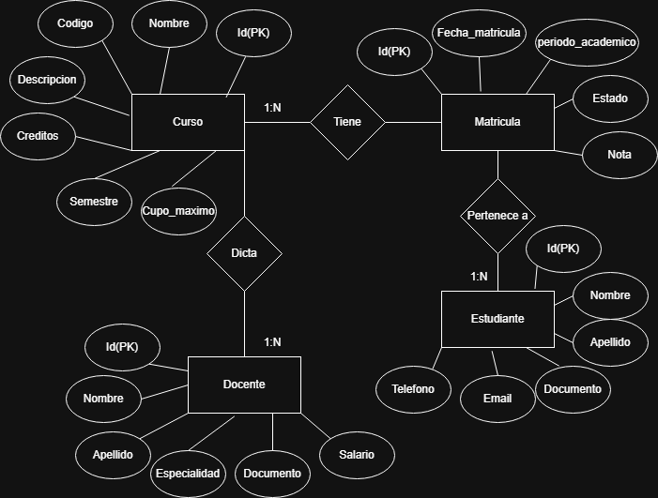
Se agrega al modelo la entidad DOCENTE, la cual representa a los profesores encargados de impartir los cursos dentro de la institución
Esta entidad se relaciona con la entidad CURSO debido a que cada curso debe ser dictado por un docente

Su cardinalidad es de 1: N (UNO A MUCHOS)
Estos significan que:
  - Un docente puede dictar uno o varios cursos
  - Un curso es dictado por un solo docente
Se justifica porque, en el contexto de la institución, un profesor puede estar asignado a varios cursos en un mismo periodo académico, pero cada curso tiene un único docente responsable. Esta estructura permite mantener claridad en la asignación académica y facilita la gestión administrativa.

- . Incorpore una generalización donde Persona pueda especializarse en Estudiante o Docente. Defina si la especialización es total o parcial, y si es disjoint u overlap, explicando brevemente por qué

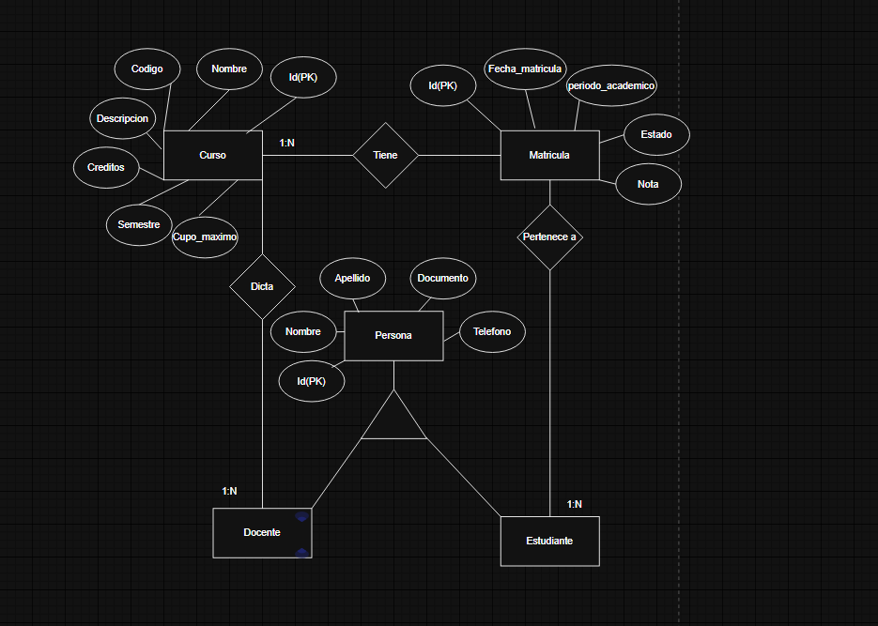

La especialización entre Persona y sus subclases Estudiante y Docente se define como:
✅ Total y Disjoint

Especialización Total
Es total porque toda Persona registrada en el sistema debe pertenecer obligatoriamente a una de las subclases: Estudiante o Docente.
En el contexto del sistema académico, no tendría sentido registrar una persona que no desempeñe alguno de estos dos roles. Por lo tanto, no pueden existir personas “sin rol” dentro del sistema.

Especialización Disjoint (Exclusiva)
Es disjoint porque una Persona solo puede desempeñar un único rol dentro del sistema: o es Estudiante o es Docente, pero no ambos al mismo tiempo.
Esto se define así para mantener claridad en la gestión académica y evitar ambigüedades en la asignación de responsabilidades y registros administrativos.

